**Lab03 (109061256 陳立萍)**

1. **Lab3_1: Frequency Divider**

**1.1 Design Specification**

input: f_crys, rst

output: f_out

reg [26:0]tmp

1.2 logic diagram

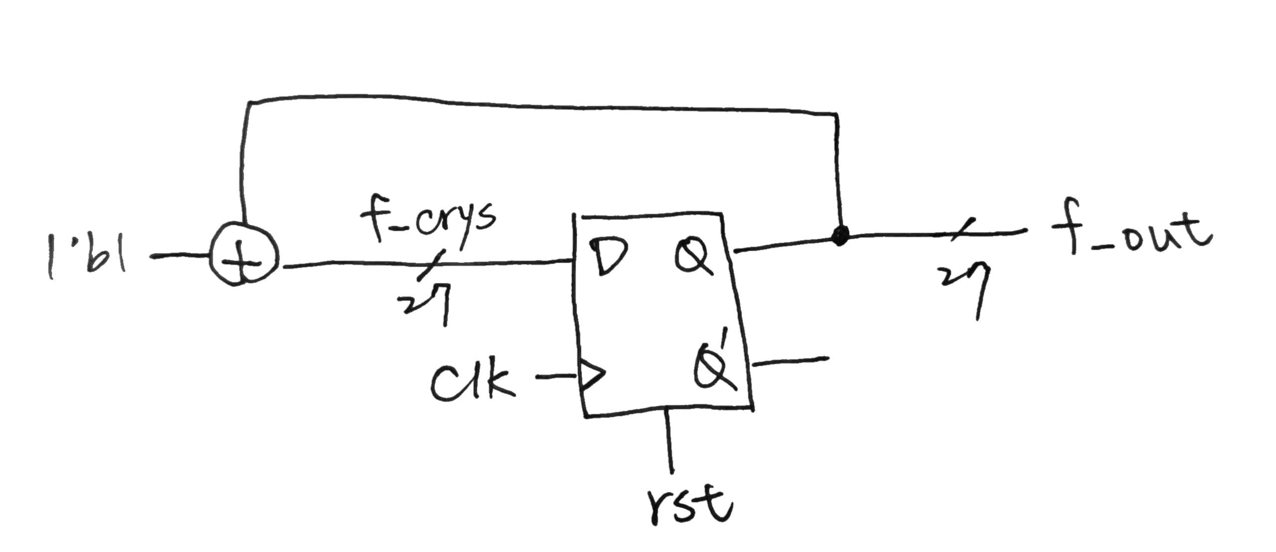

1.3 I/O pin assignment:

|  |  |  |
| --- | --- | --- |
| f_crys | f_out | rst |
| W5 | U16 | R2 |

**1.3 Design Implementation**

**rst = 1, f_out = 0**

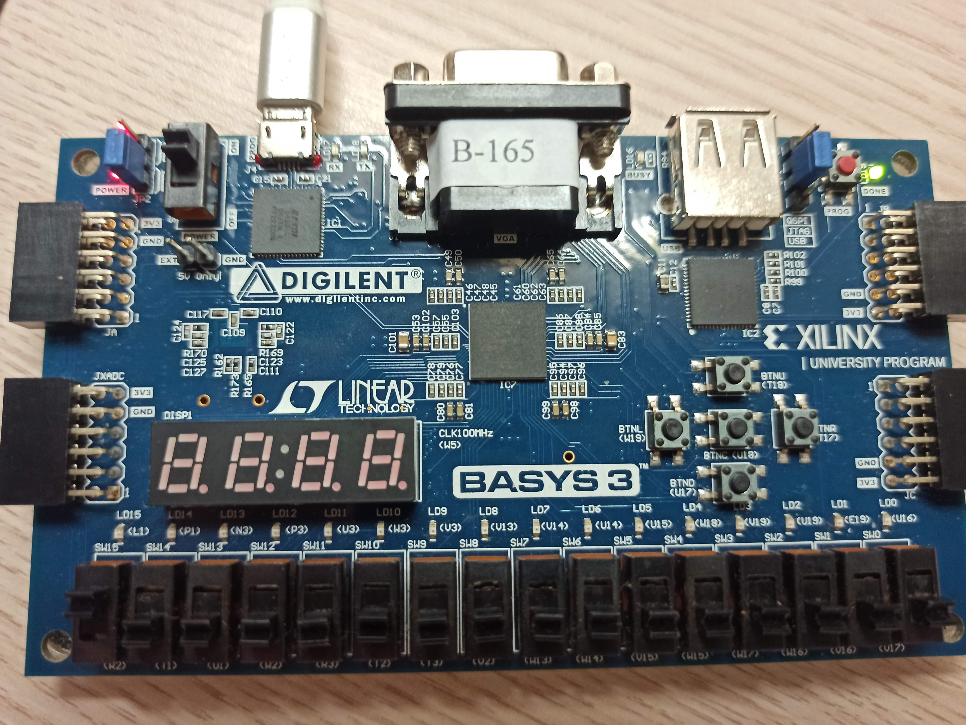

**rst = 1, f_ out = 0 or 1**

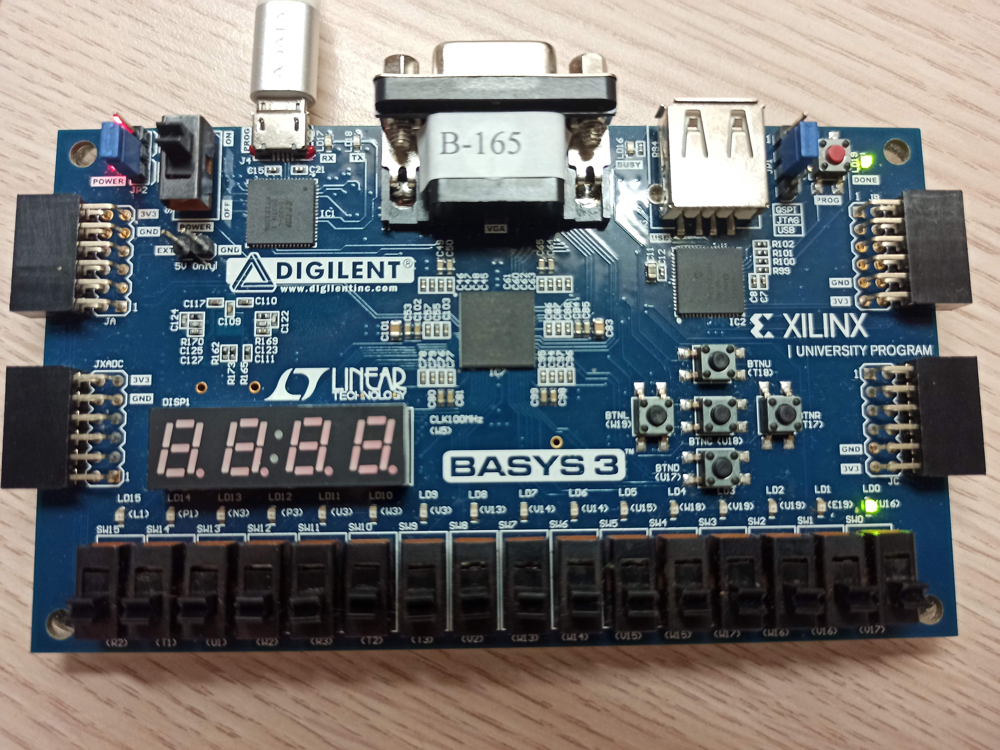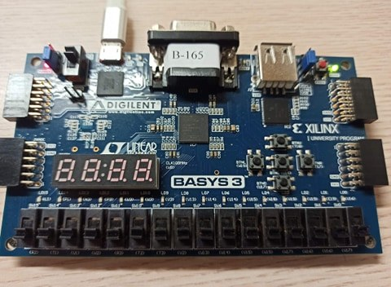

**設計方法：**

Input f_crystal 為100Mhz，而[26:0]tmp用來暫存每次加一後結果，output f_out則為tmp[26]的值，也就是第27個filpflop的輸出，如此一來f_out的頻率就為f_crystal的1/2^27倍。另外，在此還設定了rst，如果rst從0變成1，那麼tmp的27個bits會全部歸零，而當rst從1變成0時又會繼續不斷加一數下去。

1. **Lab3_2: Frequency Divider**

**2.1 Design Specification**

input: f_crys, rst

output: f_out

reg [25:0]comp, f_tmp;

2.2 logic diagram

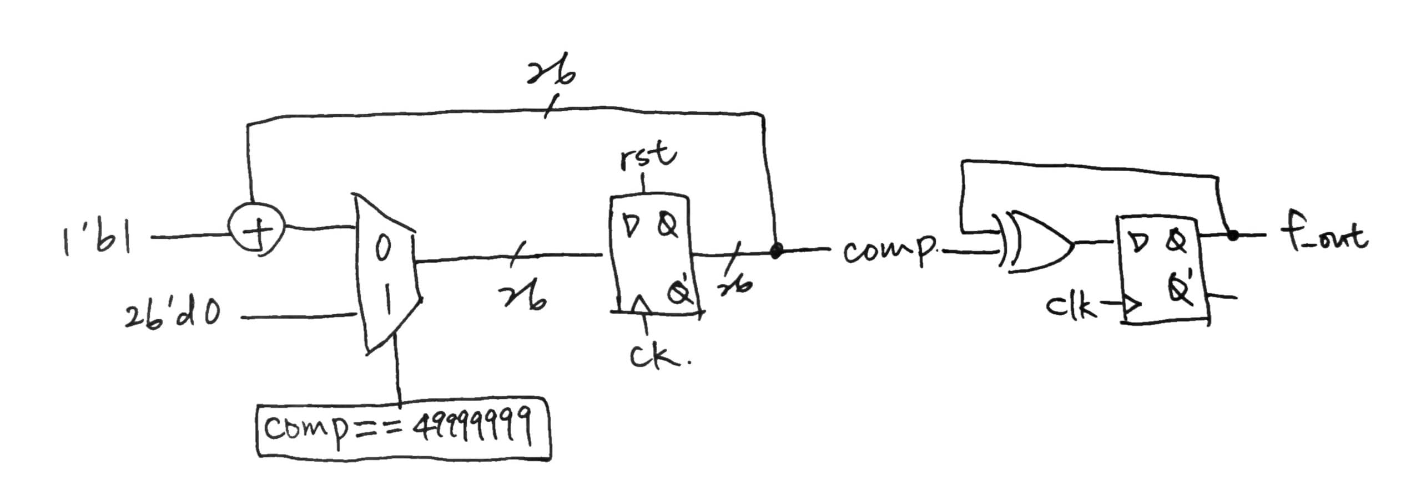

2.3 I/O pin assignment:

|  |  |  |
| --- | --- | --- |
| f_crys | f_out | rst |
| W5 | U16 | R2 |

**2.3 Design Implementation**

**rst = 1, f_out = 0**

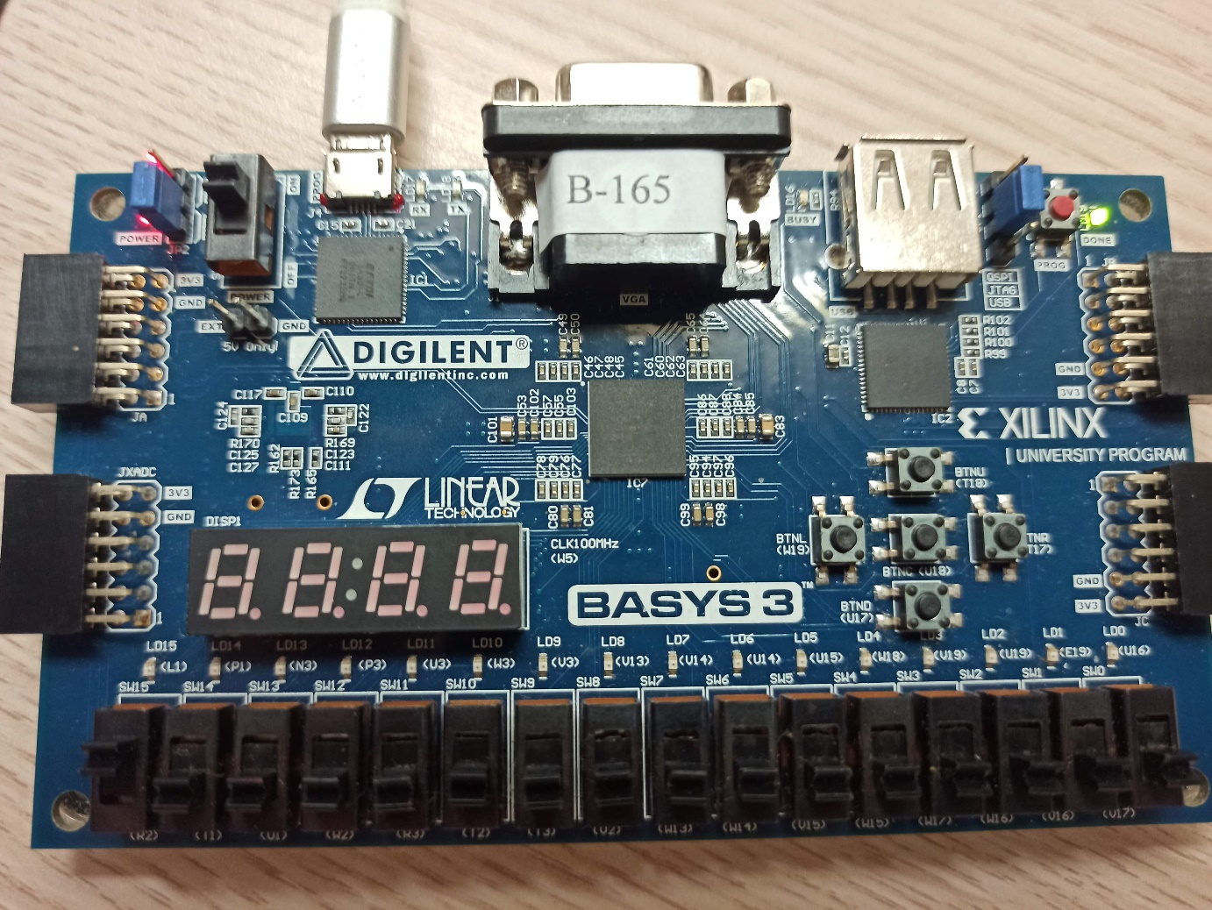

**rst = 1, f_ out = 0 or 1**

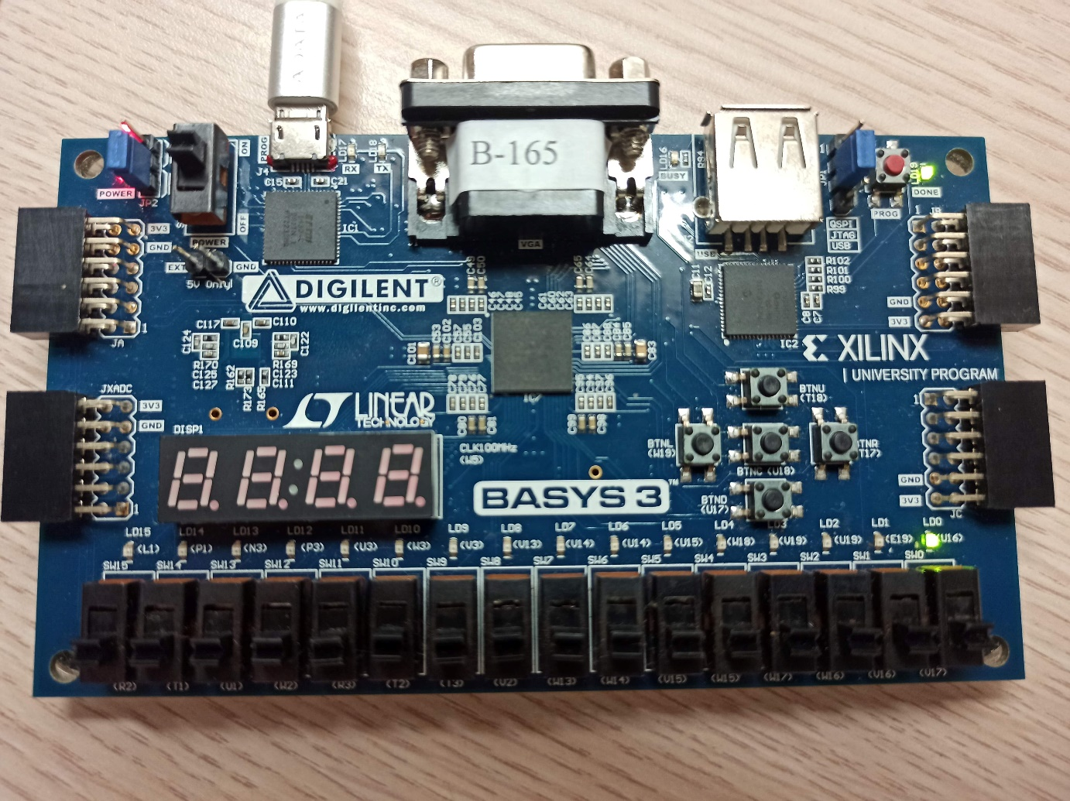



**設計方法：**

一開始f_tmp為0，而comp會從0數到49999999也就是數了50000000時，f_tmp就會翻轉一次從0變成1，同時comp會歸零再從0開始加一數下去，直到又數到49999999時，f_tmp又再翻轉一次從1變成0…不斷重複，如此一來f_tmp的一整個週期就是1hz。另外，在此還設定了rst，如果rst從0變成1，那麼f_tmp和comp會被全部歸零，而當rst從1變成0時comp又會繼續不斷加一數下去，並重複上述的流程。

**3.Lab3_3: Implement pre-lab1 with clock frequency of 1 Hz.**

**Design Specification**

Lab3_3_all:

input f_crystal, rst

output [3:0]q

wire [7:0]q, f_out;

Frequency divider:

input: f_crys, rst

output: f_out

reg [25:0]comp, f_tmp;

pre_lab_3_1(up counter):

input clk, rst

output [3:0]q

reg [3:0]q, [3:0]q_now;

logic diagram

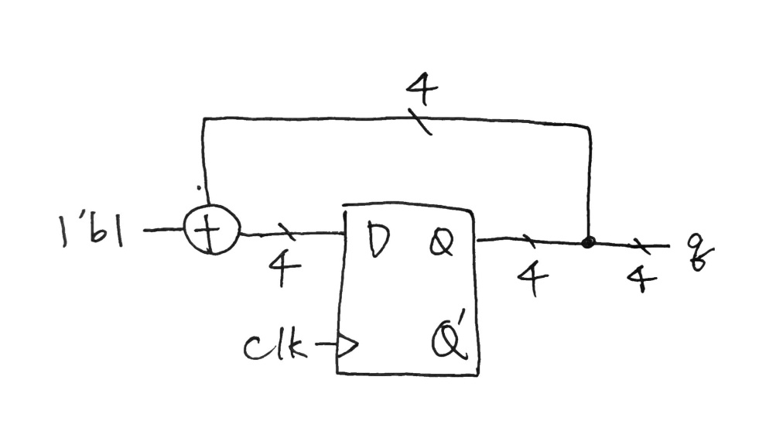



I/O pin assignment:

|  |  |  |  |  |  |
| --- | --- | --- | --- | --- | --- |
| **q[3]** | **q[2]** | **q[1]** | **q[0]** | **f_crystal** | **rst** |
| **V19** | **U19** | **E19** | **U16** | **W5** | **R2** |

**Design Implementation**

**rst = 1, q[3:0] = 0000**

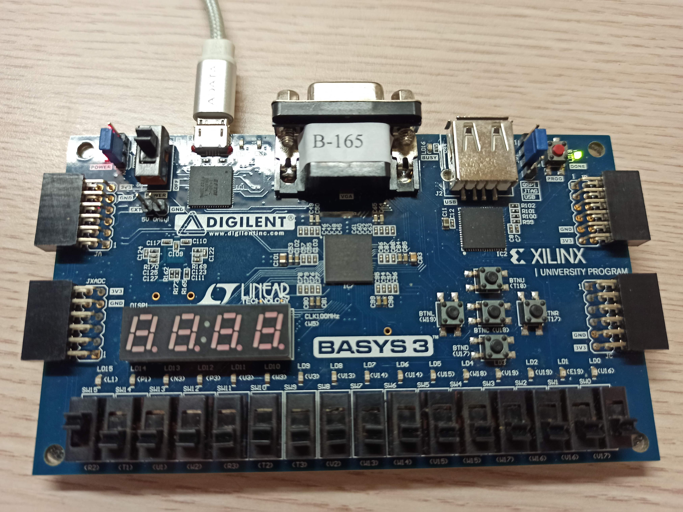

**rst = 0, q[3:0] = 0001**

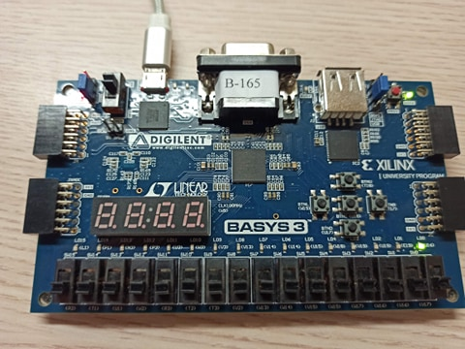

**rst = 0, q[3:0] = 0010**

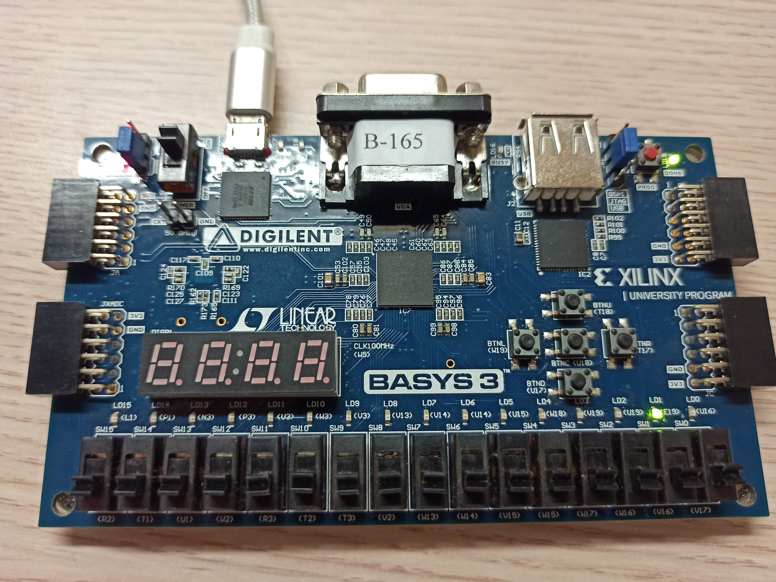

**rst = 0, q[3:0] = 0011**

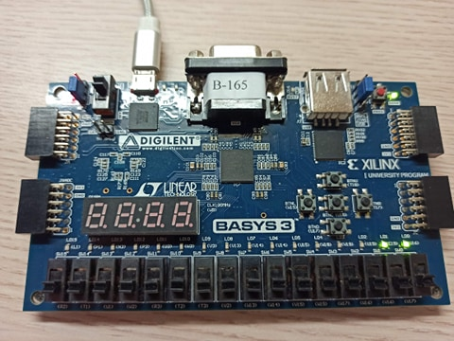

**設計方法：**

用lab3_3_all將pre_lab_1的程式碼與Lab3_2的程式碼做結合也就是連結4 bits up_counter與1hz除頻兩個module，形成clk為1hz的4bits up_counter。

**4.Lab3_4: Implement pre-lab2 with clock frequency of 1 Hz.**

**Design Specification**

Lab3_4_all:

input f_crystal, rst

output [7:0]q

wire [7:0]q, f_out

Frequency divider:

input: f_crys, rst

output: f_out

reg [25:0]comp, f_tmp;

pre_lab_3_2(ring counter):

input clk, rst

output [7:0]q

reg [7:0]q

logic diagram

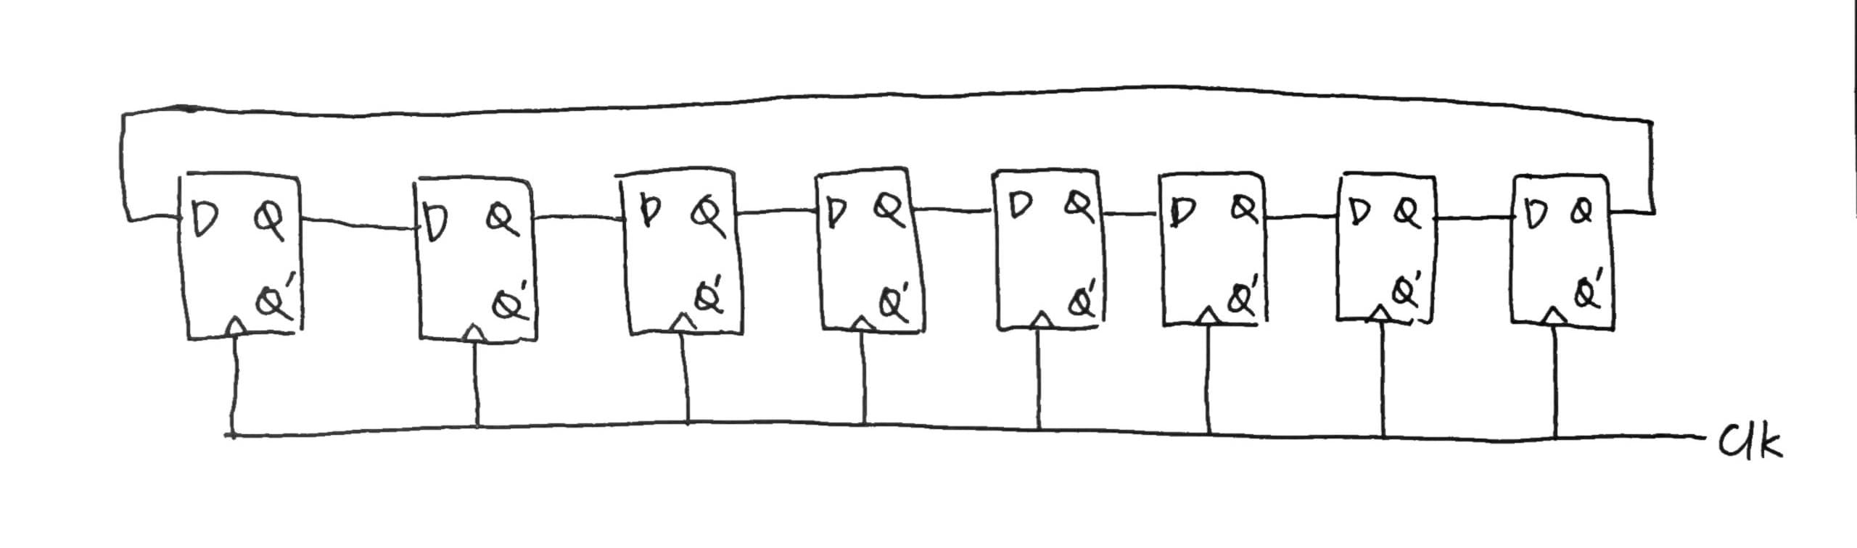



I/O pin assignment:

|  |  |  |  |  |  |  |  |
| --- | --- | --- | --- | --- | --- | --- | --- |
| **q[7]** | **q[6]** | **q[5]** | **q[4]** | **q[3]** | **q[2]** | **q[1]** | **q[0]** |
| **V14** | **U15** | **U14** | **W18** | **V19** | **U19** | **E19** | **U16** |

|  |  |
| --- | --- |
| **f_crystal** | **rst** |
| **W5** | **R2** |

**Design Implementation**

**rst = 1, q[7:0] = 10101010**

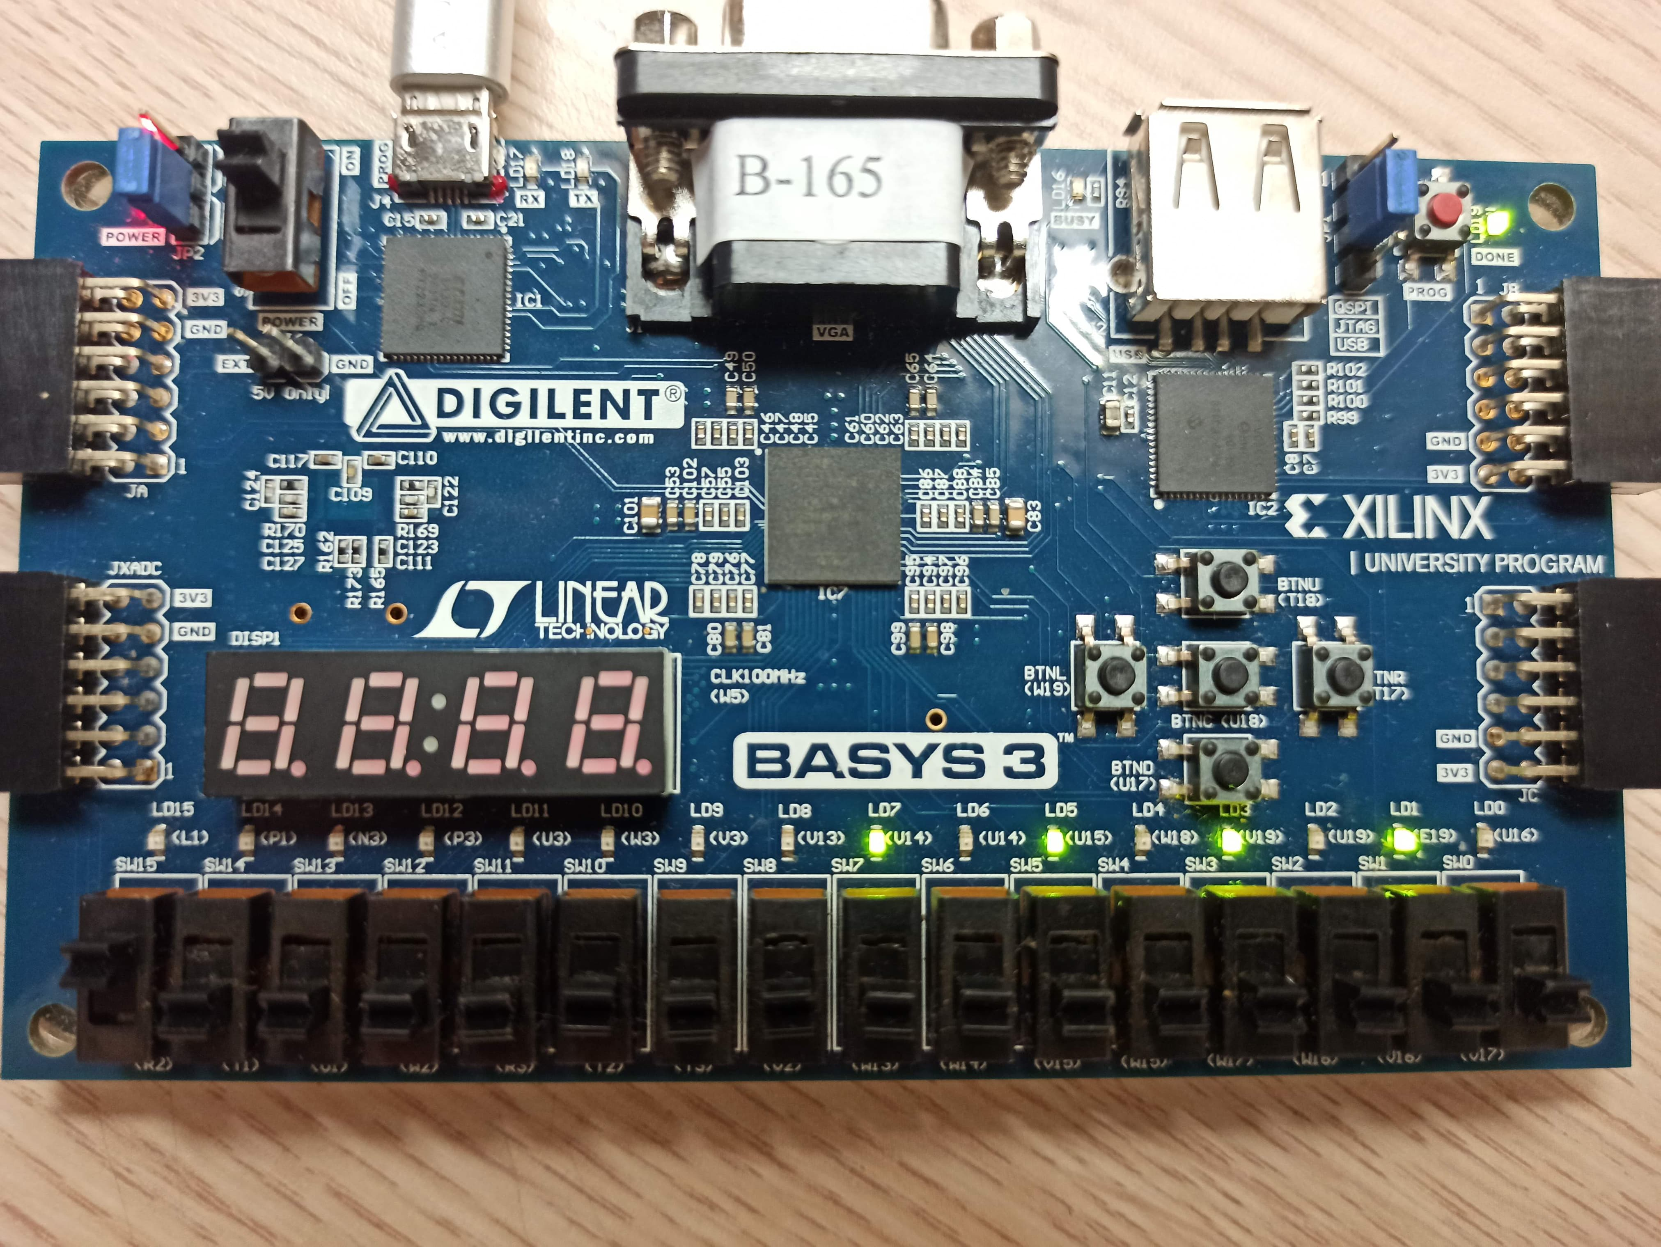

**rst = 0, q[7:0] = 10101010**

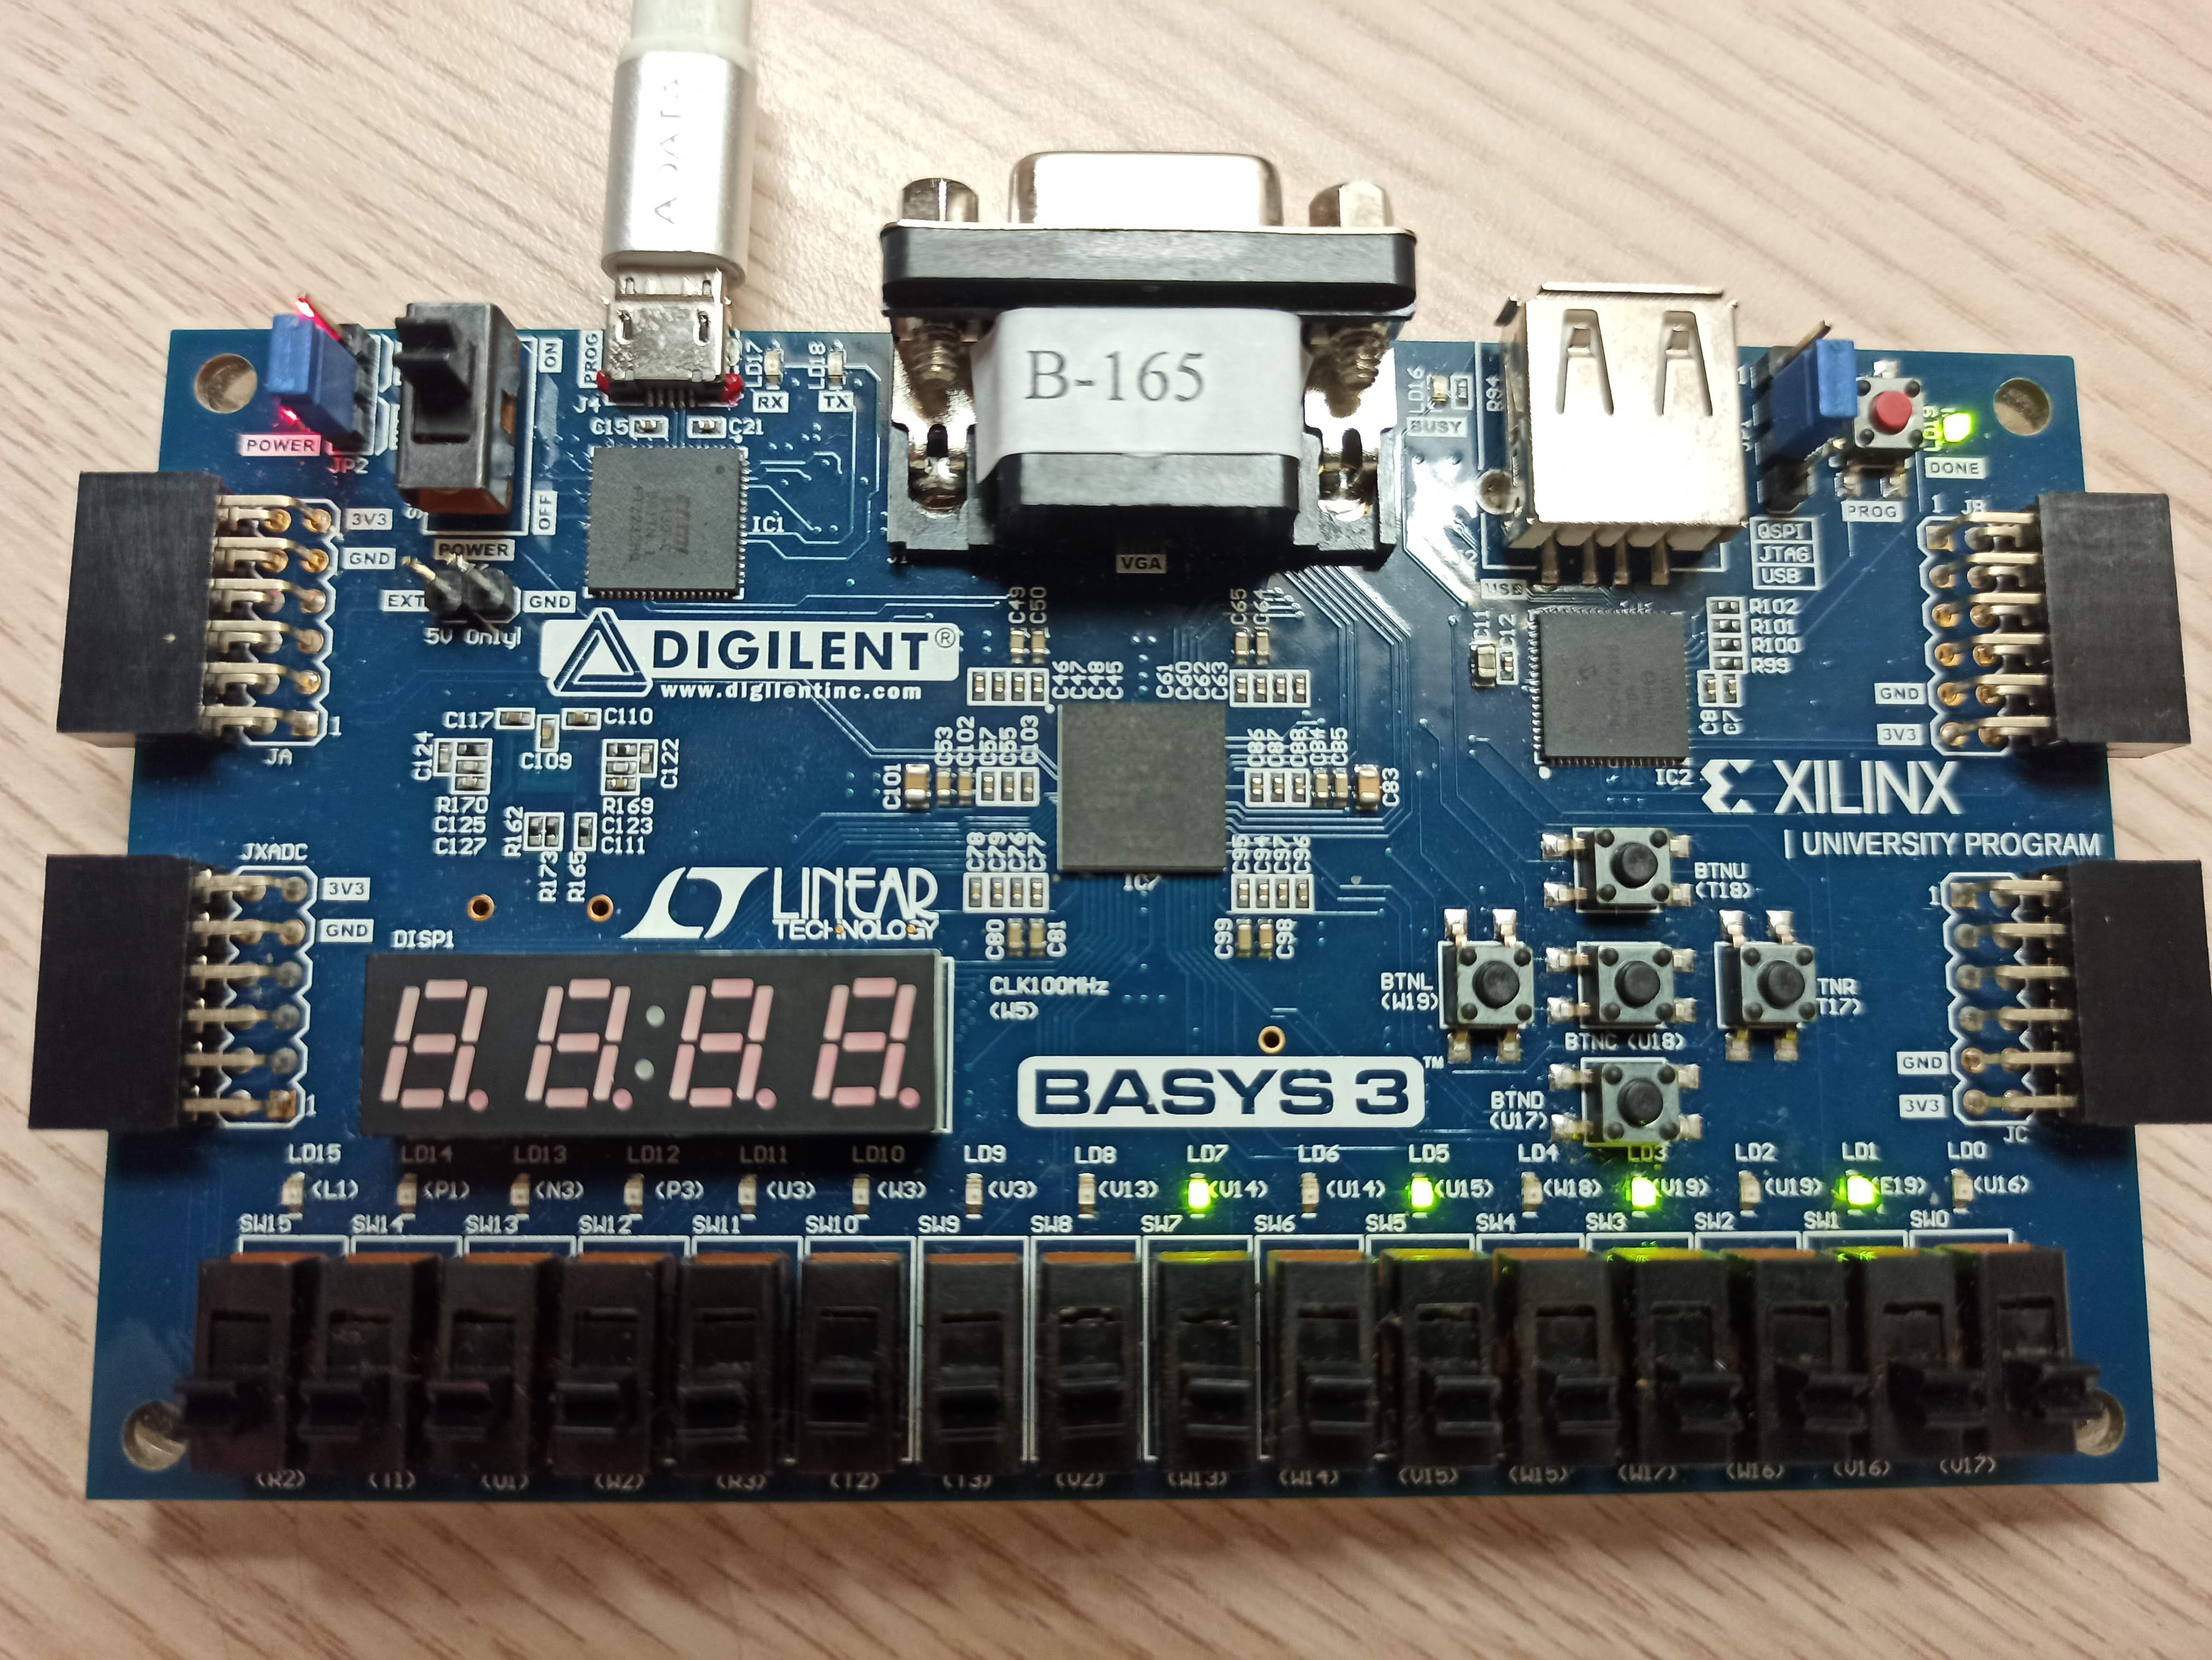

**rst = 0, q[7:0] = 01010101**

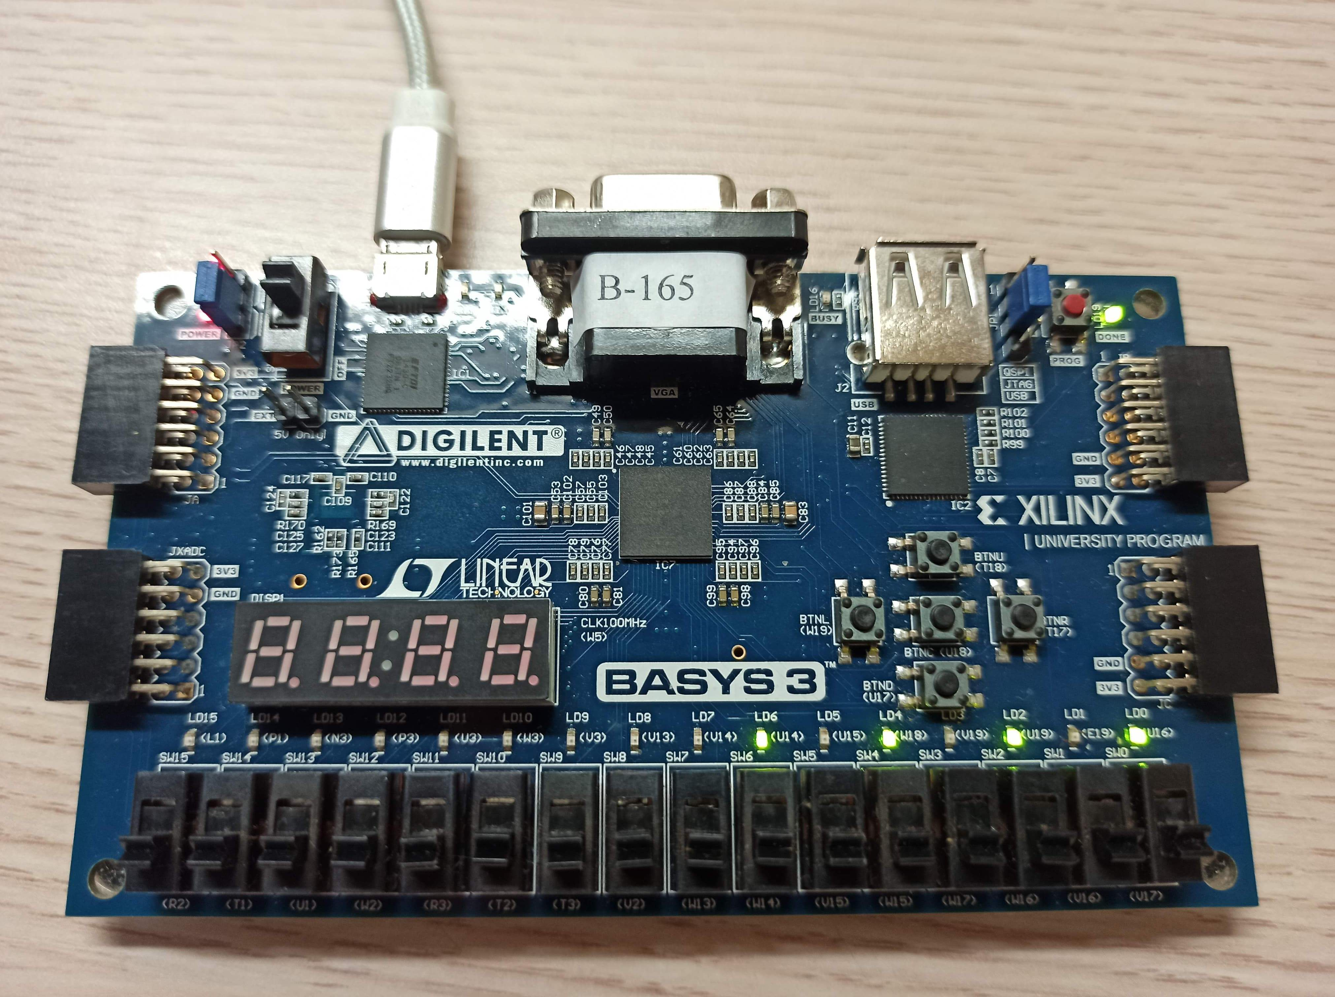

**設計方法：**

用lab3_4_all將pre_lab_2的程式碼與Lab3_2的程式碼做結合也就是連結ring counter與1hz除頻兩個module，形成clk為1hz的ring counter。

**Discussion**

**Lab3_1**

這題就是把上學期學過的東西程式化，上學期教過counter有除頻的功能，只要一直不斷加一，並拉線到第26個filp-flop作為輸出就完成了，結果與預期相符。

**Lab3_2**

這題也是除頻，但是是用1/2k的方法下去作，只要數到k就把f_tmp翻轉一次，讓f_tmp形成1hz的輸出，結果與預期相符。

**Lab3_3**

這題非常簡單，只要把pre_lab_1做的counter和lab3_2的1hz 頻率結合就完成了，結果與預期相符。

**Lab3_4**

這題同樣非常簡單，只要把pre_lab_2做的counter和lab3_2的1hz 頻率結合就完成了，結果與預期相符。

**Conclusion**

這次的lab又學到了更多，不僅把上學期學到的filp-flop用來除頻，而且把兩種除頻的方法:1/2k和counter都下去實作。還把filp-flop用來做ring counter，感覺好像自己做出聖誕樹上面的交替閃燈，很有成就感。這次還學到了<=與=的不同，雖然一開始很常把這兩個搞混，但後來也比較了解了，除此之外，這次還學會了連結多個module，把不同功能結合在一起，以形成一個更完整的程式。

**References**

教授授課頭影片：語法運用，符號運用，設計觀念。